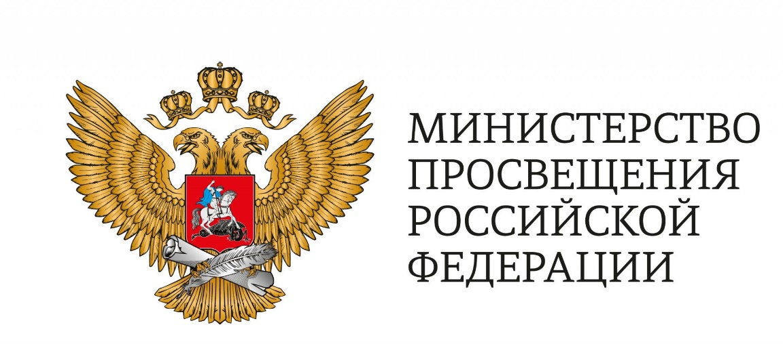

**Прием в школу иностранных граждан и лиц без гражданства**

**Порядок приема на обучение по образовательным программам дошкольного, начального общего, основного общего и среднего общего образования**

Приказ от 4 марта 2025 г. n 171 о внесении изменений в порядок приема на обучение по образовательным программам начального общего, основного общего и среднего общего образования, утвержденный приказом министерства просвещения российской федерации от 2 сентября 2020 г. № 458

В приеме в государственную или муниципальную образовательную организацию может быть отказано только по причине отсутствия в ней свободных мест, а также при невыполнении условий, установленных частью 2.1 статьи 78 Федерального закона, за исключением случаев, предусмотренных частями 5 и 6 статьи 67 и статьей 88 Федерального закона.

**Перечень документов, подаваемых родителями (законными представителями) ребенка:**

* копии документов, подтверждающих **родство** заявителя (заявителей) (или законность представления прав ребенка);
* копии документов, подтверждающих **законность** нахождения ребенка, являющегося иностранным гражданином или лицом без гражданства, и его законного (законных) представителя (представителей) или поступающего, являющегося иностранным гражданином или лицом без гражданства, на территории Российской Федерации (действительные вид на жительство, либо разрешение на временное проживание, либо разрешение на временное проживание в целях получения образования, либо визу и (или) миграционную карту, либо иные предусмотренные федеральным законом или международным договором Российской Федерации документы, подтверждающие право иностранного гражданина или лица без гражданства на пребывание (проживание) в Российской Федерации);
* копии документов, подтверждающих прохождение **государственной дактилоскопической регистрации** ребенка, являющегося иностранным гражданином или лицом без гражданства, или поступающего, являющегося иностранным гражданином или лицом без гражданства;
* копии документов, подтверждающих **изучение русского языка** ребенком, являющимся иностранным гражданином или лицом без гражданства, или поступающим, являющимся иностранным гражданином или лицом без гражданства, в образовательных организациях иностранного (иностранных) государства (государств) (со 2 по 11 класс) (при наличии);
* копии документов, **удостоверяющих личность ребенка**, являющегося иностранным гражданином или лицом без гражданства, или поступающего, являющегося иностранным гражданином или лицом без гражданства (для иностранных граждан: паспорт иностранного гражданина либо иной документ, установленный федеральным законом или признаваемый в соответствии с международным договором Российской Федерации в качестве документа, удостоверяющего личность иностранного гражданина; для лиц без гражданства: документ, выданный иностранным государством и признаваемый в соответствии с международным договором Российской Федерации в качестве документа, удостоверяющего личность лица без гражданства, разрешение на временное проживание, временное удостоверение личности лица без гражданства в Российской Федерации, вид на жительство и иные документы, предусмотренные федеральным законом или признаваемые в соответствии с международным договором Российской Федерации в качестве документов, удостоверяющих личность лица без гражданства);
* копии документов, подтверждающих присвоение родителю (родителям) (законному (законным) представителю (представителям) **идентификационного номера налогоплательщика; страхового номера индивидуального лицевого** счета (далее - СНИЛС) (при наличии), а также СНИЛС ребенка, являющегося иностранным гражданином или лицом без гражданства, или поступающего, являющегося иностранным гражданином или лицом без гражданства (при наличии);
* **медицинское заключение** об отсутствии у ребенка, являющегося иностранным гражданином или лицом без гражданства, или поступающего, являющегося иностранным гражданином или лицом без гражданства, инфекционных заболеваний, представляющих опасность для окружающих, предусмотренных перечнем, утвержденным уполномоченным Правительством Российской Федераций федеральным органом исполнительной власти в соответствии с частью 2 статьи 43 Федерального закона от 21 ноября 2011 г. N 323-ФЗ "Об основах охраны здоровья граждан в Российской Федерации";
* копии документов, подтверждающих осуществление родителем (законным представителем) трудовой деятельности (при наличии).

Иностранные граждане и лица без гражданства все документы представляют **на русском языке** или вместе с заверенным в установленном порядке переводом на русский язык.

**Родители (законные представители) ребенка, являющегося иностранным гражданином или лицом без гражданства, могут подать заявление о приеме на обучение и документы для приема на обучение:**

* посредством ЕПГУ;
* с использованием сервиса электронной очереди в школы Республики Башкортостан ГИС «Электронное комплектование школ Республики Башкортостан»;
* через операторов почтовой связи общего пользования заказным письмом с уведомлением о вручении.

**Школа:**

* проверяет комплектность документов в течение 5 рабочих дней;
* если комплект неполный - возвращает заявление БЕЗ РАССМОТРЕНИЯ;
* если комплект полный, проверяет документы на достоверность в течение 25 рабочих дней;
* в случае подтверждения достоверности документов выдает направление для прохождения тестирования на знание русского языка;
* в случае успешного прохождения тестирования на знание русского языка издает приказ о приме ребенка в школу в течение в течение 5 рабочих дней после официального поступления информации об успешном прохождении тестирования

**Тестирующая организация:**

* проводит тестирование ребенка, являющегося иностранным гражданином или лицом без гражданства;
* уведомляет школу о результатах тестирования в течение 3 рабочих дней.

Изменения не распространяются на граждан Республики Беларусь, а также иностранных граждан, являющихся должностными лицами международных (межгосударственных, межправительственных) организаций, въехавшими в Российскую Федерацию в связи с исполнением служебных обязанностей, и сотрудниками представительств международных (межгосударственных, межправительственных) организаций на территории Российской Федерации или сотрудниками представительств и должностными лицами иных организаций, которым в соответствии с международными договорами Российской Федерации предоставлен статус, аналогичный статусу международных (межгосударственных, межправительственных) организаций, а также членами семей указанных лиц.